נושא הדף: מקדש מעט, בית הכנסת
כיתות יעד: ב-ד
מחברת הדף: דינה נ. קוזלובסקי

ב"ה
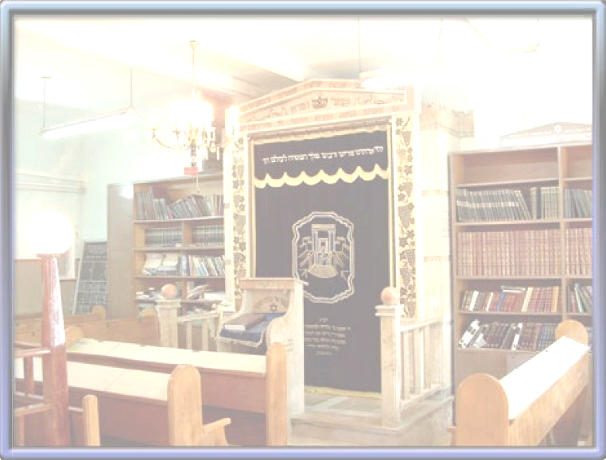
מקדש מעט; בית כנסת

כינוי לבית הכנסת.
בית הכנסת הוא מקום כינוס הקהילה. בו נערכות תפילות בציבור.
התפילות הן: שחרית, מנחה וערבית,
ובשבת מוסיפים את תפילת מוסף.
כיווּן התפילה בבית הכנסת הוא כיוון הר הבית בירושלים.
בקיר הפונה לכיוון התפילה ניצב ארון הקודש (או היכל), ובו שמורים ספרי התורה הכתובים על קלף.
במרכז אולם התפילה מצויה בימה או תיבה עליה מניחים את ספר התורה בעת הקריאה, בבתי הכנסת של עדות המזרח זהו גם מקומו של החזן - שליח הציבור, מי שקורא את התפילות בקול או בניגון לפני קהל המתפללים.
בשבתות ובחגים מוציאים את ספרי התורה מארון הקודש וקוראים בהם את פרשת השבוע. גם בימים שני וחמישי מוציאים את ספרי התורה וקוראים.

חברי שאלות לתשובות הבאות!

שאלה: מה ___________________________________
תשובה: בבית הכנסת נערכות תפילות בציבור.

שאלה: _______________________________________
תשובה: התפילות הן: שחרית , מנחה וערבית.

שאלה: _________________________________________
תשובה: מתפללים לכיוון הר הבית- בירושלים.

שאלה: _________________________________________
תשובה: ספרי התורה מונחים בארון הקודש- ההיכל.

שאלה: _________________________________________
תשובה: במרכז בית הכנסת נמצאת הבימה.

שאלה: ________________________________________
תשובה: בשעת קריאת התורה החזן עומד על הבימה.

שאלה: ________________________________________
את ספרי התורה מוציאים בשבתות, בחגים ובימי שני וחמישי.

עוד דינים והלכות הקשורים לבית הכנסת:

בנין בית הכנסת
בונים את בית הכנסת בגובהה של עיר, ויהיה גבוה מכל הבתים (שבת י"א: שו"ע או"ח סי' ק"ץ). ודווקא בעיר שכולה או רובה יהודים.
אין סותרים בית הכנסת ישן עד שיבנו החדש, שמא יארע להם אונס ולא יבנו (מגילה כ"ו(
פתח בית הכנסת יהיה לכוון הצד שמתפללים בו באותה העיר: אם מתפללים למזרח – יהיה הפתח במערב כדי שיישתחוו מן הפתח נגד הארון (ש"ע או"ח סי' ק"נ)

הנהגת בית הכנסת
אסור לדור בעיר שאין בה בית הכנסת (סנהדרין י"ז)
אין תפילתו של אדם נשמעת אלא בבית הכנסת.
סדר הישיבה בבית הכנסת: הזקנים יושבים ופניהם כלפי העם ואחוריהם כלפי ההיכל, וכל העם יושבים שורה שורה ופניהם כלפי הקודש וכלפי הזקנים. בעת התפילה עומד הש"ץ לפני התיבה ופניו לפני הקודש כשאר העם (רמב"ם תפילה פרק י"א(

מקום הזקנים הוא מה שקוראים עתה "כותל המזרחי", והבימה באמצע בית הכנסת.
עזרת נשים נבנתה מן הצד או על גבי עליה, וזהו התיקון הגדול שתקנו בשמחת בית השואבה (סוכה פ"ה ב(.
עושים י"ב חלונות בבית הכנסת כנגד י"ב שבטי בני ישראל, כי כל אחד יש לו חלון ברקיע, וממונה בכל חלון להעלות התפילות למרום (שפתי צדק פל"א, טעמי המנהגים דף י"ט ע"ב(.
הליכה לבית הכנסת
מצווה לרוץ לבית הכנסת ואפילו בשבת. לפני כניסתו לבית הכנסת יתעכב מעט בעזרה (באולם הבית), ויאמר "ואני ברוב חסדך אבוא ביתך אשתחווה אל היכל קודשך ביראתך", יכנס בנחת ויאמר "בבית אלוהים נהלך ברגש", ויתחיל מה טובו אהליך יעקב וגו'. וכשאומר "ואני אשתחווה ואכרעה" וגו' ישוח נגד ארון הקודש. וישב על מקומו וישהה מעט, ויכוון להתפלל בכוונה.
מנהג לתת מטבע לצדקה לפני התפילה, וכשיצא אומר ה' נחני בצדקתך וגו'
וז"ל המדרש שיר השירים רבה:
כשישראל נכנסים לבית הכנסת וקוראים קריאת שמע בכוון הדעת בקול אחד בדעת אחת וטעם אחד (בניגון הטעמים) הקב"ה אומר להם "היושבת בגנים לקולך השמיעיני", אך כשישראל קוראים שמע בטירוף הדעת, זה מקדים וזה מאחר, ואינם מכוונים דעתם בקריאת שמע. רוח הקדש צווחת ואומרת "ברח דודי" וגו'...

מושגים של בית כנסת



תפזורת מושגים - בית כנסת

ה | י | ש | ל | מ | ר | ח | ל | נ | י | א | ע
ח | ב | נ | ז | ח | ו | מ | ח | י | ב | ז | ג
פ | כ | י | מ | י | ב | ת | כ | ו | ר | פ | מ
ר | ו | ו | ת | ל | צ | י | מ | ת | ל | ד | ק
מ | ת | ח | י | כ | ח | ר | נ | ח | ב | ה | ד
י | ל | מ | ם | י | ל | ש | ו | ר | י | ו | ש
ח | ה | י | ל | ה | י | מ | ר | ל | מ | ל | מ
ל | מ | ש | ח | ם | ש | פ | נ | מ | ה | פ | ע
י | ז | י | ר | ץ | ש | ה | ת | ר | ז | ח | ט
א | ר | ו | נ | ה | ק | ו | ד | ש | ק | ש | ר
ר | ח | מ | ל | מ | י | נ | ל | י | מ | ד | ל
מ | י | ח | ס | פ | ר | ת | ו | ר | ה | ג | ב

מאגר מילים: מקדש מעט, חזן, שליח ציבור, תיבה, ספר תורה, ארון הקודש, היכל, פרוכת, עזרת נשים, כותל המזרח, ירושלים, חזרת הש"ץ, שני וחמישי,

סדרי את המשפטים לפי הסדר, ומצאי את המושגים הקשורים לקריאת התורה בבית הכנסת.

המקודש בבית-הכנסת המקום ביותר

שהייתה הפרוכת ארון את בבית-המקדש המכסה הקודש מיוחד לזכר מסך-בד

בארון ביהדות הנמצא ביותר הנעלה תשמיש- קדושה הקודש

את ספר כסף עשוי כתר פיתוחי המקשט התורה

התורה ספר ידיות את כסף עשויים רימונים המפארים

ידית את המקום בקריאת המשמשת להראות כסף עשויה התורה

בטעמים בתורה לקרוא צריך הקורא מיוחדים

בזמן הבימה על עומדים קריאת התורה

עולים הפסקות המתפללים יש בהן התורה בקריאת לתורה

והלוי לתורה יעלה ראשון הכהן אחריו

וזכות מעמד לתורה עליה היא חשוב גדולה

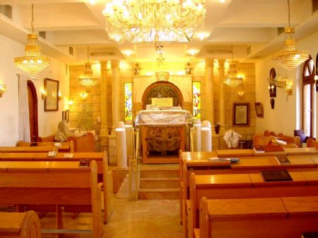
כבוד בית הכנסת
אמרו חז"ל:
"בתי כנסיות אין נוהגים בהן קלות ראש,
ולא יכנס להן בחמה מפני החמה ובצינה מפני הצינה
ובגשמים מפני הגשמים.
אין אוכלין בהן ואין שותין בהם ואין ישנים בהן.
ואין עושין אותו קפנדריא (קיצור דרך) שאסור ליכנס בהם, אלא לדבר מצוה"

הוציאי צבעים מקלמרך וחלקי את הכתוב לחלקים:
בצבע ירוק הקיפי את המילים המתארות שאין להיכנס לבית הכנסת כדי לחפש מחסה (מסתור) ממזג אויר לא נוח.
בצבע אדום הקיפי את המילים המתארות שצריך לנהוג ברצינות בבית הכנסת. לא לצחוק ולא להשתולל.
בצבע צהוב הקיפי את המילים המתארות שאסור להתייחס לבית כנסת כמו לבית שלנו. (לעשות בו פעולות יומיומיות פשוטות)
בצבע כחול הקיפי את המילים המתארות שאסור להשתמש בבית הכנסת –לכל דבר אחר.
ציירי תמרור מתאים לכל רעיון!

